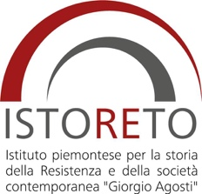
Il ruolo delle giornate memoriali nella costruzione di un ethos democratico
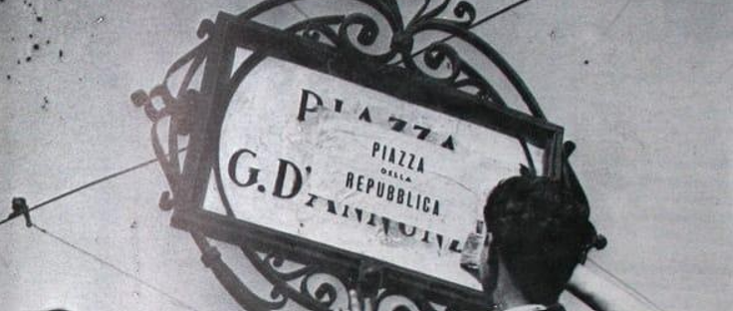
MODULO DI ISCRIZIONE AL SEMINARIO: 03 - 07 - 16 dicembre 2021
Si prega di compilare tutti i campi.
COGNOME E NOME:

INDIRIZZO EMAIL PERSONALE:

SCUOLA (SEDE DI SERVIZIO):
INDICARE LA PROFESSIONE (se non Docenti):

CITTà DI PROVENIENZA:

Il modulo compilato è da inviare all’indirizzo didattica@istoreto.it Riceverà una mail di conferma dell’iscrizione.
Agli iscritti sarà inviata una seconda mail il giorno precedente le singole sessioni del seminario, nella quale saranno indicate le procedure per il collegamento e per la partecipazione.
Al termine del seminario verrà inviato per mail un certificato di partecipazione valido cumulativamente per il riconoscimento delle sessioni frequentate. Per ogni sessione sarà considerata una durata di 2 H e 30’’.
Le iscrizioni per i laboratori didattici saranno raccolte dal terzo incontro (16 dicembre) in poi. I laboratori al loro termine saranno riconosciuti come attività di formazione.

